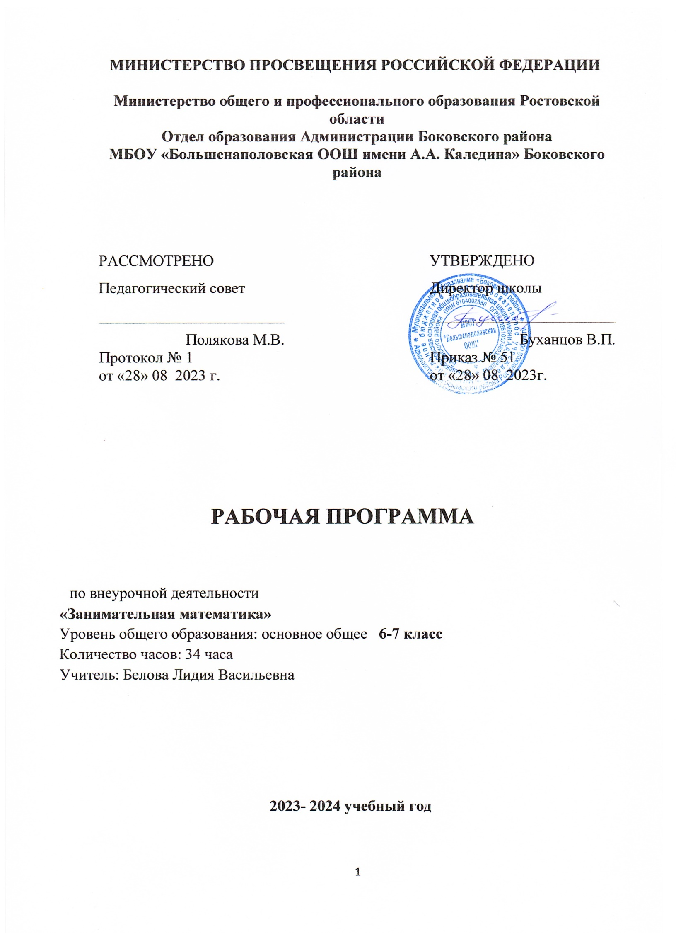

СОДЕРЖАНИЕ
1.Пояснительная записка____________________________________3
2.Планируемые результаты освоения курса внеурочной
деятельности______________________________________________4
3.Содержание курса внеурочной деятельности с указанием форм
организации и видов деятельности ____________________________9
4.Календарное тематическое планирование курса внеурочной
деятельности _______________________________________________11

ПОЯСНИТЕЛЬНАЯ ЗАПИСКА
Рабочая программа по внеурочной деятельности составлена на основе следующих нормативных документов и методических рекомендаций:
Федеральный закон от 26.12.2012 г. №273 — ФЗ «Об образовании в Российской Федерации» Федеральный государственный образовательный стандарт начального общего образования (утверждён приказом Министерства образования науки России от 6 октября 2009 года, регистрационный номер 17785 с изменениями (утверждены приказом Министерства образования науки России от 26 ноября 2010 года №1241, зарегистрированы в Минюсте России 4 февраля 2011 года, регистрационный номер 19682; Требования к планируемым результатам освоения основной образовательной программы общего образования; Положение о рабочей программе внеурочной деятельности МБОУ «Большенаполовская ООШ имени А.А.Каледина» Боковского района; Основная образовательная программа общего образования МБОУ «Большенаполовская ООШ имени А.А.Каледина « Боковского района
Программа внеурочной деятельности обще интеллектуального направления «Занимательная математика» разработана на основе «Примерные программы по внеклассной работе по математике «Стандарты второго поколения. Математика 5 – 9 класс» – М.: Просвещение, 2017 г. и
«Математика. Занятия школьного кружка. 5 – 6 классы». Авторы О.С. Шейнина, Г.М. Соловьева. – М.: Издательство НЦ ЭНАС, 2017, предназначена обучающимся 5–6 классов и рассчитана на проведение 1 часа в неделю, 35 часов в год. Занятия проводятся после всех уроков основного расписания, продолжительность соответствует рекомендациям Сан ПиН, т.е. 40 минут.
Срок реализации программы 1 год.

2. Планируемые результаты освоения программы
Внеурочная деятельность по программе «Занимательная математика» способствует формированию у обучающихся личностных, мета предметных и предметных результатов обучения, соответствующих требованиям федерального государственного образовательного стандарта основного общего образования, - качеств весьма важные в практической деятельности любого человека.
Личностные результаты:
- воспитание российской гражданской идентичности: патриотизма, уважения к Отечеству, осознания вклада отечественных учёных в развитие мировой науки;
- умение контролировать процесс и результат учебной и математической деятельности;
- ответственное отношение к учению, готовность и способность обучающихся к саморазвитию и самообразованию на основе мотивации к обучению и познанию;
- критичность мышления, внимательность, находчивость, настойчивость, целеустремленность, любознательность;
- инициатива, активность и сообразительность при выполнении разнообразных заданий, при решении математических задач, в том числе, проблемного и эвристического характера;
- умение преодолевать трудности.

Мета предметные результаты:
- сравнение разных приемов действий, выбор удобных способов для выполнения конкретного задания;
- моделирование в процессе совместного обсуждения алгоритма выполнения задания; использование его в ходе самостоятельной работы;
- применение изученных способов учебной работы и приёмов вычислений для работы;
- действие в соответствии с заданными правилами;
- участие в обсуждении проблемных вопросов, высказывание собственного мнения и аргументирование своей позиции в коммуникации, использование критериев для обоснования своего суждения;
- сопоставление полученного результата с заданным условием;
- контроль своей деятельности: обнаружение и исправление ошибок;
- анализ текста задачи: ориентирование в тексте, выделение условия и вопроса, данных и искомых чисел (величин);
- поиск и выбор необходимой информации, содержащейся в тексте задачи, на рисунке или в таблице, для ответа на заданные вопросы;
- моделирование ситуации, описанной в тексте задачи;
- конструирование последовательности «шагов» (алгоритм) решения задачи;
- объяснение (обоснование) выполняемых и выполненных действий;
- воспроизведение способа решения задачи.
- анализ предложенных вариантов решения задачи, выбор из них верных, выбор наиболее эффективного;
- оценка предъявленного готового решения задачи (верно, неверно).
Предметные результаты:
- создание фундамента для математического развития;
- формирование механизмов мышления, характерных для математической деятельности;
- осознание значения математики для повседневной жизни человека;
- развитие умений работать с учебным математическим текстом (анализировать, извлекать необходимую информацию), точно и грамотно выражать свои мысли с применением математической терминологии и символики, проводить логические обоснования;
- применение к решению математических и нематематических задач предполагающее умение: выполнение вычислений с натуральными числами, решение текстовых задач арифметическим способом и с помощью уравнения, читать и использовать информацию в виде таблиц, диаграмм, решать простейшие комбинаторные задачи перебором возможных вариантов

3. Содержание программы.
Вводное занятие.(1час)
Организационное занятие. Правила техники безопасности на занятиях. Цели и задачи. Планируемые виды деятельности и результаты.
Формы организации учебной деятельности: фронтальная
Виды учебной деятельности: слушание объяснения учителя
Приемы быстрого счета.(8час.)
Легкий способ умножения первых десяти чисел на 9. Умножение двухзначных чисел на 11;13. Промежуточное приведение к «круглым» числам. Использование изменения порядка счета. Возведение в квадрат чисел пятого и шестого десятков. Умножение и деление на 5,50,500. Метод умножения двухзначных чисел «крест на крест». Умножение двухзначных чисел, близких к 100.
Формы организации учебной деятельности: фронтальная, индивидуальная
Виды учебной деятельности: слушание объяснения учителя, устный счет, игры
Решение задач(8час.)
Математические головоломки. Задачи-шутки. Задачи-загадки. Задачи на определение возраста. Задачи, решаемые с конца. Задачи на взвешивание. Задачи на переливание. Задачи, решаемые уравниванием. Логика и рассуждения. Логические задачи. Решение олимпиадных задач.
Формы организации учебной деятельности: фронтальная, индивидуальная
Виды учебной деятельности: слушание объяснения учителя, решение задач, головоломки, загадки, задачи-шутки
Геометрическая мозаика(10час.)
Простейшие геометрические фигуры. Геометрия на клетчатой бумаге. Вырезание из бумаги. Поиск треугольников в фигурах сложной конфигурации. Конструирование фигур из треугольников. Геометрические головоломки. Задачи на разрезание и складывание фигур. Решение задач, формирующих геометрическую наблюдательность. Топологические опыты. Турнир по геометрии.
Формы организации учебной деятельности: фронтальная, индивидуальная.
Виды учебной деятельности: слушание объяснения учителя, решение задач,
головоломки, кроссворды
Математика в жизни(5час.)
Поступки делового человека. Учёт расходов семьи на питание. Кулинарные рецепты. Таблица игр по футболу. Подсчёт вариантов.
Формы организации учебной деятельности: фронтальная
Виды учебной деятельности: слушание объяснения учителя, решение задач, викторины, ребусы.
Узнай свои способности(2час.)
Изучаем самих себя. Тесты: какова ваша память; определяем коэффициент вашей памяти; как вы справляетесь с большим потоком информации; каков объём вашего внимания.
Формы организации учебной деятельности: фронтальная
Виды учебной деятельности: слушание объяснения учителя, тесты, устный счёт, ребусы, игры.

Итоговое занятие.(1час)

Тематическое планирование

№ п/п | Тема | Количество часов
 | Организационное занятие. Старинные математические истории | 1
 | Приемы быстрого счета. | 8
 | Занимательные математические задачи | 8
 | Геометрическая мозаика | 10
 | Математика в жизни | 5
 | Узнай свои способности (тест) | 1
 | Итоговое занятие | 1
Итого |  | 34

4. Календарно-тематическое планирование

№ п/п | Дата |  | Тема занятия
№ п/п | план | факт | Тема занятия
 | 07.09 |  | Организационное занятие. Старинные математические истории
Приемы быстрого счета (8 ч)
 | 07.09 |  | Легкий способ умножения первых десяти чисел на 9.
 | 14.09 |  | Умножение двухзначных чисел на 11;13.
 | 21.09 |  | Промежуточное приведение к «круглым» числам.
 | 28.09 |  | Использование изменения порядка счета.
 | 05.10 |  | Умножение и деление на 5,50,500.
 | 12.10 |  | Возведение в квадрат чисел пятого и шестого десятков.
 | 19.10 |  | Метод умножения двухзначных чисел «крест на крест».
 | 26.10 |  | Умножение двухзначных чисел, близких к 100.
Занимательные математические задачи (8 ч)
 | 09.11 |  | Математические головоломки. Задачи-шутки. Задачи-загадки
 | 16.11 |  | Задачи на определение возраста.
 | 23.11 |  | Задачи, решаемые с конца.
 | 30.11 |  | Задачи на взвешивание и переливание.
 | 07.12 |  | Задачи, решаемые уравниванием.
 | 14.12 |  | Задачи на движение.
 | 21.12 |  | Логика и рассуждения. Логические задачи
 | 28.12 |  | Решение олимпиадных задач.
Геометрическая мозаика (10ч)
 | 11.01 |  | Простейшие геометрические фигуры.
 | 18.01 |  | Геометрия на клетчатой бумаге.
 | 25.01 |  | Вырезание из бумаги.
 | 01.02 |  | Поиск треугольников в фигурах сложной конфигурации.
 | 08.02 |  | Конструирование фигур из треугольников.
 | 15.02 |  | Геометрические головоломки.
 | 22.02 |  | Задачи на разрезание и складывание фигур.
 | 29.02 |  | Решение задач, формирующих геометрическую наблюдательность.
 | 07.03 |  | Топологические опыты.
 | 14.03 |  | Турнир по геометрии.
Математика в жизни (5 ч)
 | 21.03 |  | Поступки делового человека
 | 04.04 |  | Учёт расходов семьи на питание
 | 11.04 |  | Кулинарные рецепты
 | 18.04 |  | Таблица игр по футболу
 | 25.04 |  | Подсчёт вариантов
Узнай свои способности (2 ч)
 | 02.05 |  | Изучаем самих себя. Тесты: какова ваша память; определяем коэффициент вашей памяти; как вы справляетесь с большим потоком информации; каков объём вашего внимания
 | 16.05 |  | Итоговое занятие

